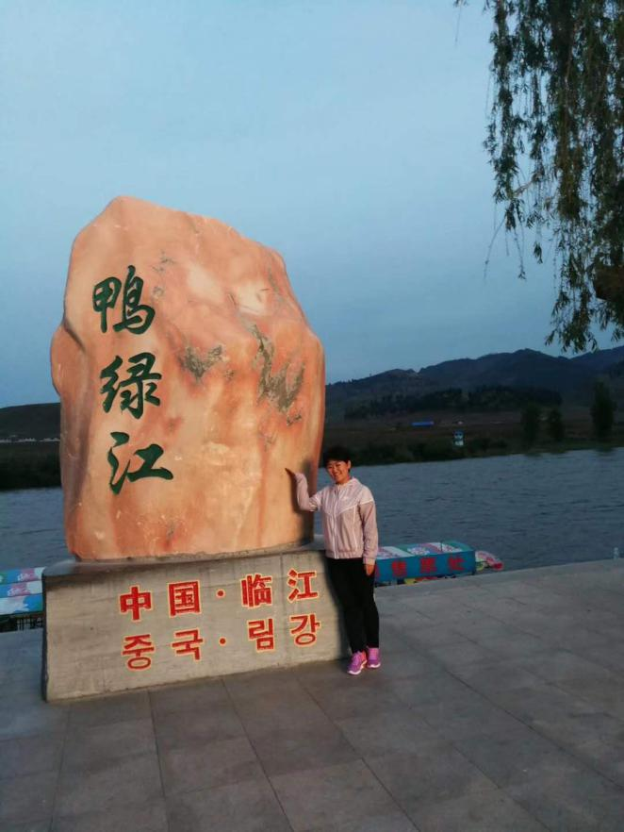

**苗品佳**

**学习习近平思政课教师座谈会相关精神心得**

坚持主导性和主体性相统一。教师的“教”和学生的“学”是辩证统一的，在思政课教学中，教师要准确把握学生的学习实际、智力水平、实践能力，充分调动学生的主体性，不断改革创新教学手段、方法、策略，以生为本,充分发挥学生的自主性、参与性、创造性，引导他们沿着中国特色社会主义正确方向，用辩证唯物主义和历史唯物主义的方法去思考，去解决生活、学习、实践中碰到的实际困难和问题。从而时教师的“教”和学生的“学”在知识、思想、情感等方面共同构成的双向互动的交流过程。

坚持灌输性和启发性相统一。在思政课教学过程中, 灌输性与启发性在工具理性与价值理性层面一脉相承,具有内在统一性。坚持灌输性和启发性相统一是高校思想政治理论课教学的实效性提升的关键所在。从获取知识的规律角度看，灌输是必不可少的，同时我们要通过启发式教育路径,激发学生自我的兴趣学习, 引导学生发现问题、分析问题、思考问题、解决问题，特别是在社会生活中学习、体会、认同马克思主义所代表的价值观,最终形成牢不可摧的精神力量。